需求规格说明书

修改记录
文件编号 | 版本号 | 拟制人/  修改人 | 拟制/修改日期 | 更改理由 | 主要更改内容  （写要点即可）
 | V1.0 |  | 2010-04-12 | 新建

目录
1 引言 3
1.1 目的和范围 3
1.2 预期读者 3
1.3 文档约定 3
1.3.1 排版约定 3
1.3.2 使用频度约定 3
1.3.3 需求优先级约定 3
1.3.4 需求编号约定 4
2 术语、定义和缩略语 4
2.1 术语、定义 4
2.2 缩略语 4
3 概述 5
3.1 产品定位 5
3.1.1 应用定位 5
3.1.2 运行环境 5
3.2 客户与用户 5
3.2.1 系统维护管理者 5
3.2.2 最终用户 5
3.3 需求来源定义 5
4 用户需求 5
4.1 基本需求 5
4.1.1 用户登录管理 5
4.1.2 用户申请管理 6
4.1.3 信息检验 7
4.1.4 信息汇总 8
4.1.5 信息查询 8
4.1.6 基本信息录入 9
4.1.7 用户权限分配 11
4.1.8 系统备份 11
4.1.9 日志管理 11
4.1.10 考勤信息录入 11
4.1.11 规则设定 12
4.2 其它需求 13
4.2.1 信息提示 13
4.2.2 开发环境 14
4.2.3 运行环境 14
4.2.4 许可和安装 14
4.2.5 进度和成本要求 14
5 附件 14
6 验收准则 14
7 参考文献 15

资产信息管理系统需求规格说明书

概述
资产管理是企业管理中的一个重要组成部分，资产具有价值高，使用周期长，使用地点分散，管理难度大等特点。资产管理方面存在数据分散，统计时间长，资产经常发生转移时在帐面上不能及时反映，盘点工作量极大，信息反映不及时，从而，导致资产重复购置，使企业成本大幅增加，影响企业效益。

目的和范围
本文档从用户的角度描述了资产管理系统要实现的用户需求，包括基本需求和其它需求两类用户需求，为后续软件需求（OA）的开发提供基础与约束。

术语、定义和缩略语

术语、定义
本文使用了下表所显示的面向用户的术语、定义，包括通用词语在本文档中的专用解释。
表 2.1 术语表
术语/定义 | 说 明
权限 | 进行某项操作的权力。
角色 | 对应一项或多项操作权限。每一个角色就是操作权限的集合体。如系统管理员。
用户授权 | 对某一用户赋予一个角色。
备份 | 将数据复制一份出来放到另一个地方保存起来

缩略语
本文使用了下表所列为本文用到的缩略语。
表 2.2 缩略语表
缩略语 | 原 文 | 中文含义
UI | User Login | 用户登录
UIMN | User Information Management | 用户信息录入
DIMN | Department Information Management
BIMN | Basic Information Management | 基本信息录入
AI | Add Information | 新增信息
MI | Modification Information | 修改信息
IQ | Information Query | 信息查询
ACM | Assets Changing Management | 资产变更管理
AS | Assets Statistic | 资产统计
UCA | User Competence Allot | 用户权限分配
RM | Report Management | 报表管理
LM | Log Management | 日志管理
IP | Information Prompt | 信息提示
DD | Data Dackup | 数据备份

系统说明

概述
随着公司规模的不断扩大，公司资产的管理也是越来越复杂。为了方便管理，同时也为了积极响应办公自动化,公司拟定做一个资产管理系统。本系统用于管理公司资产相关信息和活动。主要提供资产信息信息管理，资产信息变更管理等功能。

用户与角色

系统管理者
用户信息管理；
部门管理；
基本信息管理；

后勤用户
资产申请受理；
资产入库管理(新增资产入库、现有资产入库)；
资产调拨；
资产查询；
各种报表的打印，用于统计及盘点使用；

部门用户
资产查询；
资产申请(资产新增申请、资产报修申请、资产退还申请、资产报废申请)；
资产分配；

系统功能
系统用例图如图1所示，子用例图及详细用例描述见“功能性需求”部分。
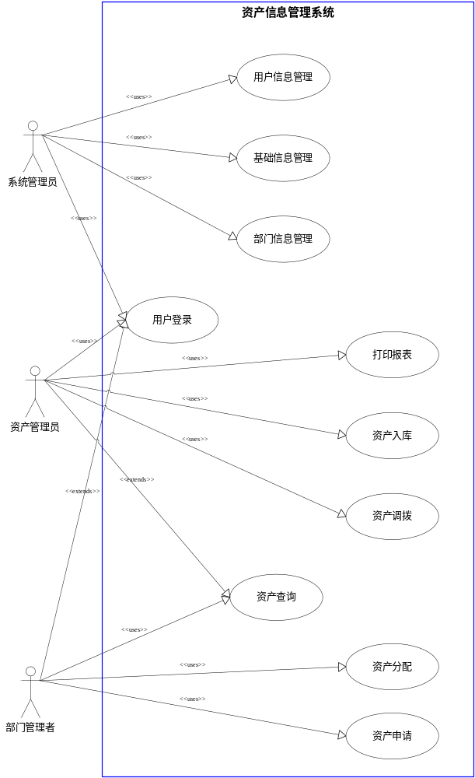
图1

遵循标准或规范
本系统采用Microsoft SQLServer数据库，据库设计上原则上符合第三范式，且易维护。使用C#及ASP.net等技术进行开发，采用B/S架构，前台使用JQuery函数库，为满足用户的体验度，部分功能引入Ajax技术。
程序需使用MVC模式，采用三层架构，引入Spring.net，NHibernate等成熟的第三方框架，保持系统的可维护性和可扩充性。

功能性需求

登录管理

AM-F- UI -01用户登录

业务概述
- 用户使用ID和密码登录系统；
- 防止用户重复登录；
- 根据用户角色显示系统功能及其他信息；

使用者
所有用户

输入要素
数据项 | 说明 | 输入格式 | 是否必填
用户ID | 系统管理员分配的ID | 文本 | 是
用户密码 | 4到16位 | 密码 | 是

处理流程
点击【登录】按钮进行登录。

输出要素
- 登录成功，进入系统主页面。
- 登录失败，进行错误信息提示。

AM-F- UI -02用户登出

业务概述
- 用户登录系统后使用【登出】按钮或关闭浏览器登出；
- 用户登录时间过长，系统自动将用户登出。

使用者
所有用户

输入要素
无

处理流程
点击【登出】按钮进行登出。

输出要素
- 登录成功，进入系统主页面。
- 登录失败，进行错误信息提示。

AM-F- UI -03修改密码

业务概述
用户登录后进行密码修改。

使用者
所有用户

输入要素
数据项 | 说明 | 输入格式 | 是否必填
原始密码 |  | 密码 | 是
新密码 | 4到16位 | 密码 | 是
确认密码 | 重新输入 | 密码 | 是

处理流程
点击【确认】按钮，修改密码。

输出要素
- 登录成功，提示修改密码成功信息。
- 登录失败，提示修改密码失败信息。

用户信息管理

AM-F- UIMN-01用户信息登录

业务概述
登录新增用户。

使用者
系统管理员

输入要素
数据项 | 说明 | 输入格式 | 是否必填
用户ID | 使用公司的邮件用户名 | 文本 | 是
用户名 | 使用真实姓名 | 文本 | 是
所属部门 |  | 列表 | 是
角色 |  | 列表 | 是

处理流程
点击【登录】按钮，新增用户。

输出要素
无

AM-F- UIMN -02用户查询

业务概述
现有用户查询。

使用者
系统管理员

输入要素
数据项 | 说明 | 输入格式 | 是否必填
用户ID | 使用公司的邮件用户名 | 文本
用户名 | 使用真实姓名 | 文本
所属部门 |  | 列表
角色 |  | 列表

处理流程
点击【查询】按钮，查询用户。

输出要素
用户列表
数据项 | 说明 | 输出格式
用户ID | 使用公司的邮件用户名 | 文本
用户名 | 使用真实姓名 | 文本
所属部门 |  | 文本
角色 |  | 文本
编辑栏 | 【修改】【删除】图标 | 图片

AM-F- UIMN-03用户信息修改

业务概述

使用者

输入要素
数据项 | 说明 | 输入格式 | 是否必填

处理流程
。

输出要素

数据项 | 说明 | 输出格式

部门信息管理

AM-F- DIMN -01部门信息登录

业务概述

使用者

输入要素
数据项 | 说明 | 输入格式 | 是否必填

处理流程
。

输出要素

数据项 | 说明 | 输出格式

AM-F- DIMN -02部门信息查询

业务概述

使用者

输入要素
数据项 | 说明 | 输入格式 | 是否必填

处理流程
。

输出要素

数据项 | 说明 | 输出格式

AM-F- DIMN -03部门信息修改

业务概述

使用者

输入要素
数据项 | 说明 | 输入格式 | 是否必填

处理流程
。

输出要素

数据项 | 说明 | 输出格式

基本信息管理

AM-F- BIMN -01基本信息查询

业务概述

使用者

输入要素
数据项 | 说明 | 输入格式 | 是否必填

处理流程
。

输出要素

数据项 | 说明 | 输出格式

AM-F- BIMN -02基本信息登录

业务概述

使用者

输入要素
数据项 | 说明 | 输入格式 | 是否必填

处理流程
。

输出要素

数据项 | 说明 | 输出格式

AM-F- BIMN -03基本信息修改

业务概述

使用者

输入要素
数据项 | 说明 | 输入格式 | 是否必填

处理流程
。

输出要素

数据项 | 说明 | 输出格式

非功能性需求

技术需求

软硬件环境需求

性能需求

安全保密需求

文档需求

